Учреждение образования

«БЕЛОРУССКИЙ ГОСУДАРСТВЕННЫЙ ТЕХНОЛОГИЧЕСКИЙ УНИВЕРСИТЕТ»

Распределённые и облачные системы. Лабораторная работа №4 «Подготовка виртуальных машин для развертывания облачной инфраструктуры OpenNebula»

Студент: Козека Е. М.

ФИТ 4 курс 4 группа

Преподаватель: Бернацкий П. В.

Минск 2025

**1 Создание ВМ для CentOS 7**

Открываем VMWare Workstation.

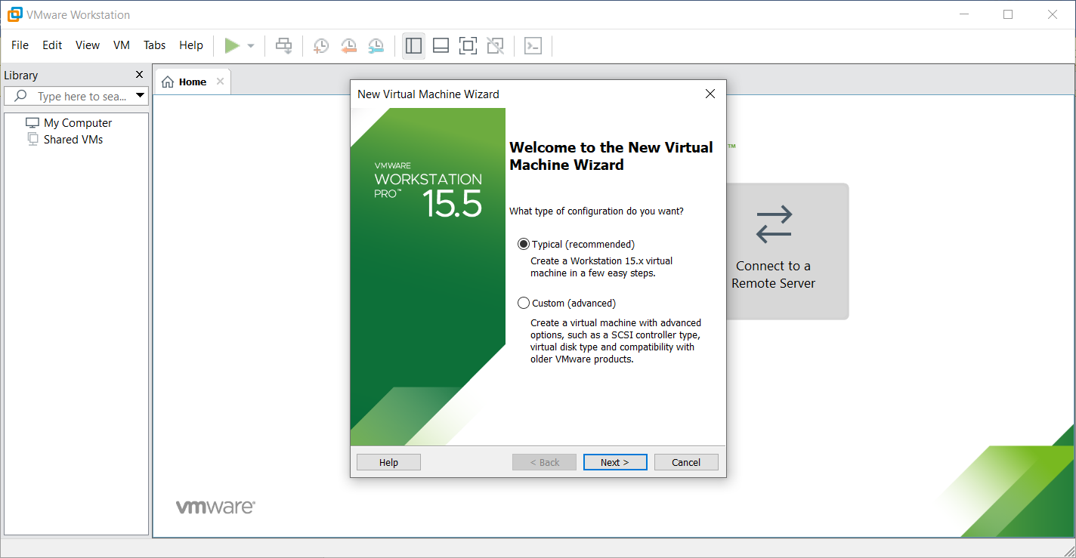

Рисунок 1 – Приветственное окно VMWare Workstation

Переходим File > New > Next. Выбираем радиокнопку «Installer disc image». Указываем путь к установочному образу ОС CentOS.

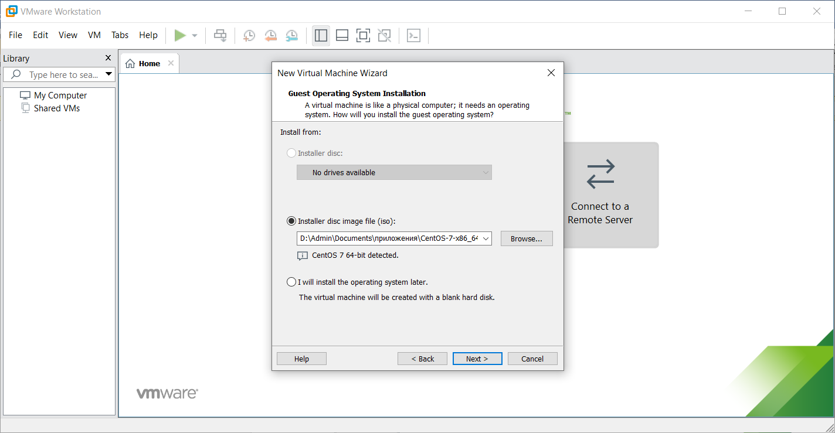

Рисунок 2 – Путь к установочному образу CentOS

Нажимаем Next. В поле «Virtual machine name» вводим имя виртуальной машины: «CentOS7_KEM_scloud». В поле «Location» вводим путь к каталогу, в котором будут размещаться файлы ВМ. Для этого создаем на не системном диске каталог VMs и указываем путь к нему.

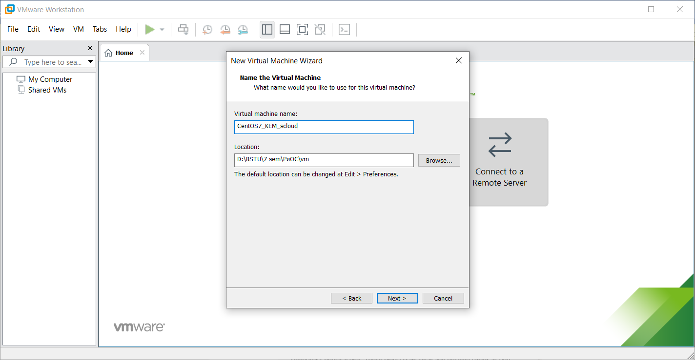

Рисунок 3 – Название и путь к каталогу ВМ

Нажимаем Next. Если имеется дефицит дискового пространства, то указываем размер виртуального диска 10Gb, иначе можно оставить значение размера виртуального диска без изменения. Выбираем радиокнопку «Store virtual disk as single file».

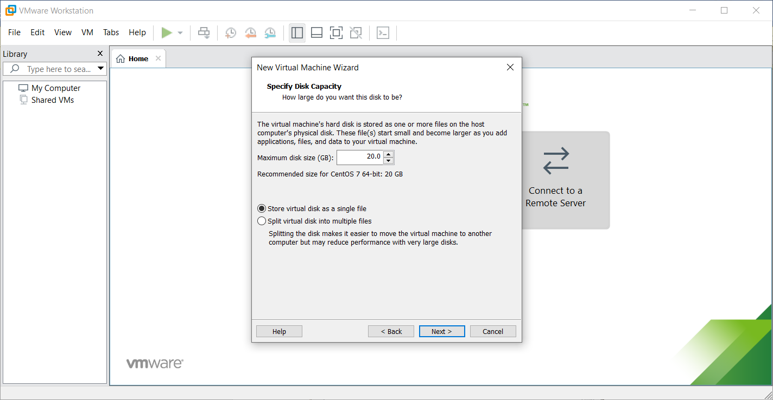

Рисунок 4 – Настройка виртуального диска

Нажимаем Next.

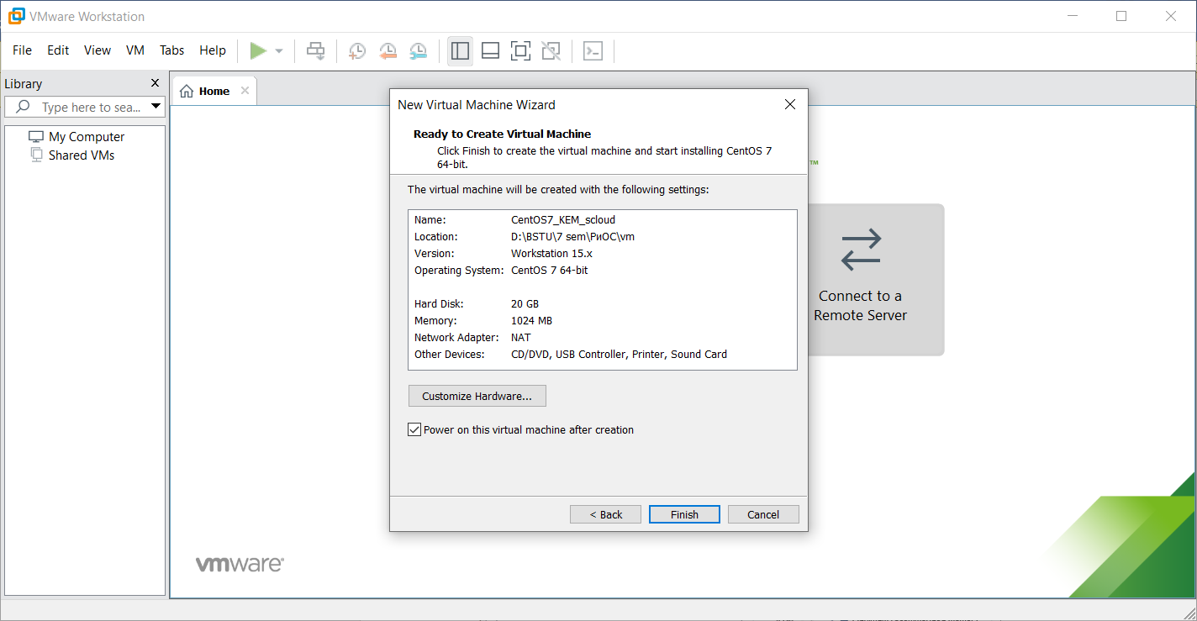

Рисунок 5 – Окно с описанием настроек ВМ

Кликаем кнопку «Customize Hardware». Откроется редактор виртуальной машины. Назначаем следующие значения параметрам аппаратной конфигурации ВМ: CPU – 1; memory – 1Gb; сетевой адаптер – 1, подключение – NAT; размер дискового пространства – 10-20 Гб. Место расположения дистрибутива было указано ранее.

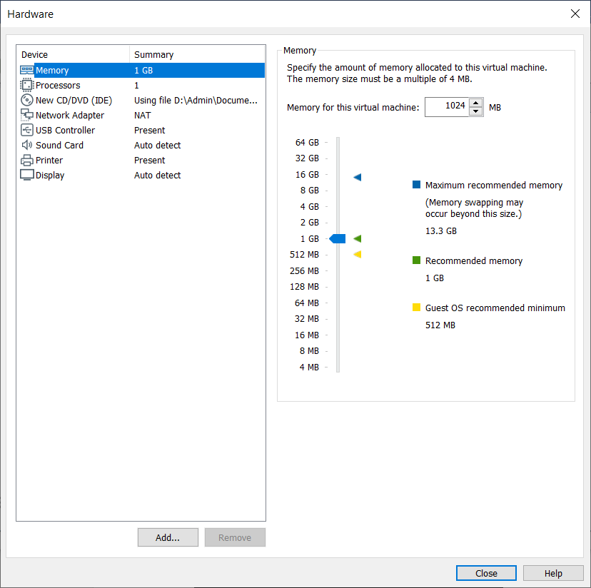

Рисунок 6 – Редактор ВМ

В окне Hardware кликаем «Close», будет выполнен переход в окно «Ready to Create …». Проверяем сделанные назначения и подтвердите их, кликнув «Finish» для начала создания виртуальной машины.

**2 Установка ОС CentOS 7**

**2.1 Загрузка установщика ОС**

Установка ОС должна начаться сразу же после создания ВМ. Если нет, то включаем ВМ.

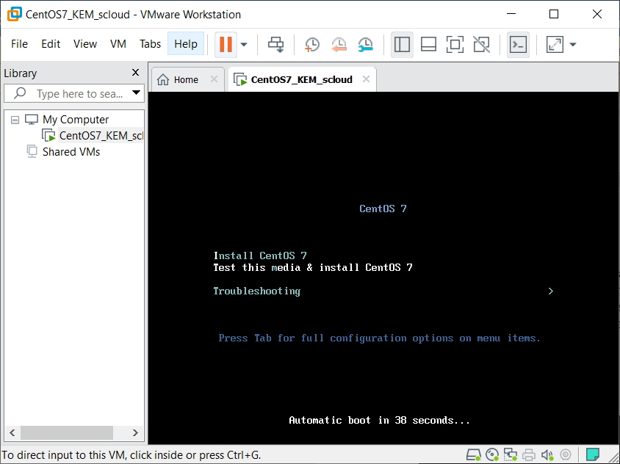

Рисунок 7 – Начальный экран установки

Жмем «Ввод» (Enter).

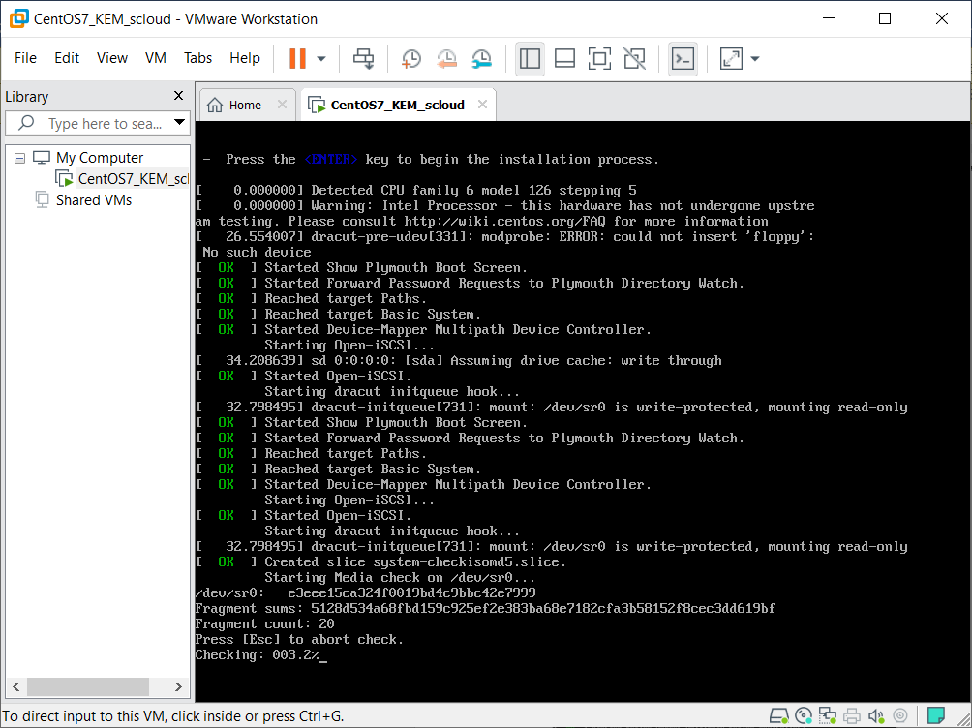

Рисунок 8 – Начало установки

После определения программой запуска ядра загрузочного диска (наш установочный образ) выполняется проверка его целостности.

**2.2 Выбор параметров интерфейса пользователя в ходе установки**

После завершения проверки целостности загрузочного диска (отсутствия сбойных участков) появится окно «Добро пожаловать в CentOS 7» для выбора параметров интерфейса установки. Выбираем русский язык и нажимаем «Продолжить».

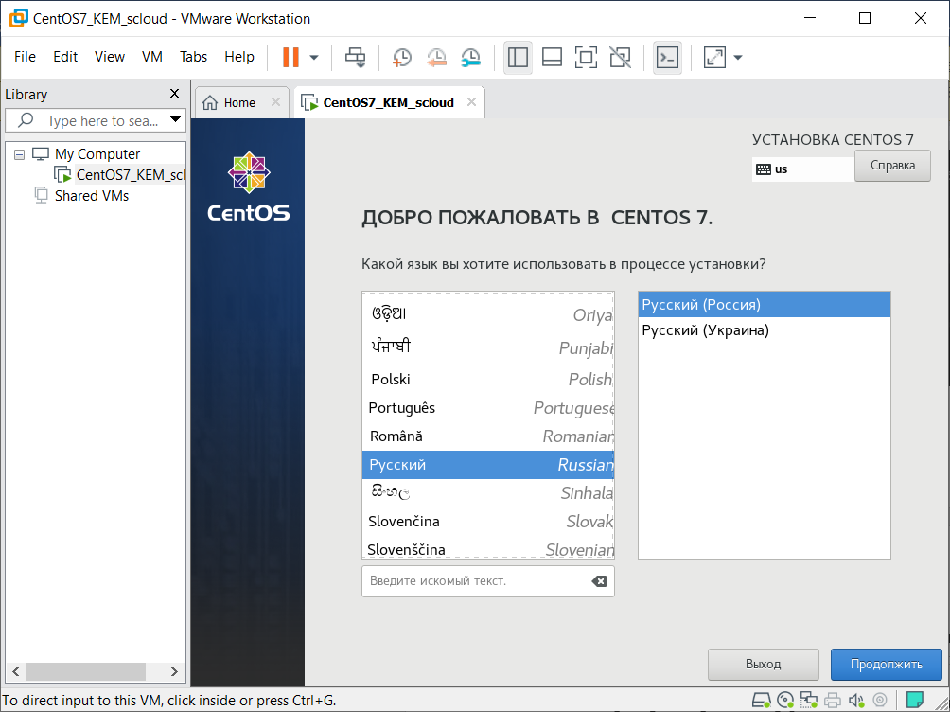

Рисунок 9 – Выбор языка интерфейса

**2.3 Настройка отдельных параметров установки**

Откроется окно «Обзор установки» для выбора настроек установки системы. Поочередно выбираем элементы установки и указываем требуемые значения.

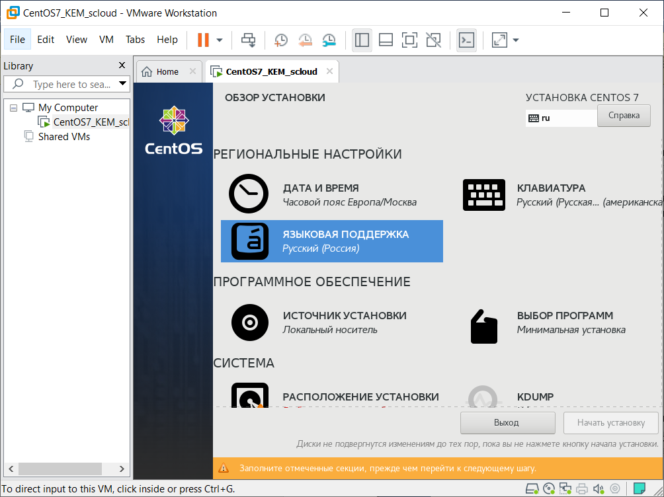

Рисунок 10 – Обзор установки

Выбираем «Дата и время». Устанавливаем: регион – Европа, часовой пояс – Минск. Устанавливаем правильное время.

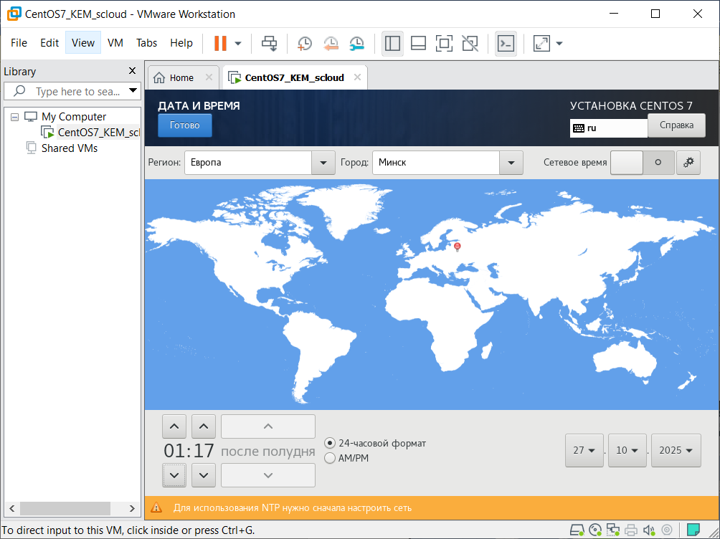

Рисунок 11 – Настройка даты и времени

Нажимаем «Готово». Выбираем «Языковая поддержка». Языковую поддержку (русский) – оставляем без изменения.

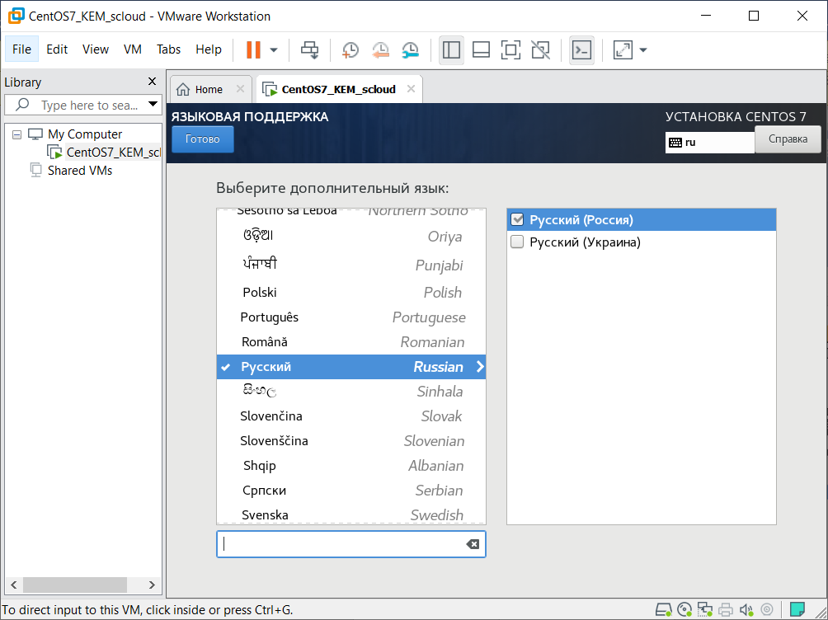

Рисунок 12 – Настройка языковой поддержки

Нажимаем «Готово». Выбираем «Раскладка клавиатуры». Клавиатура – Английский/Русский, переключение между раскладками – Alt + Shift (по умолчанию).

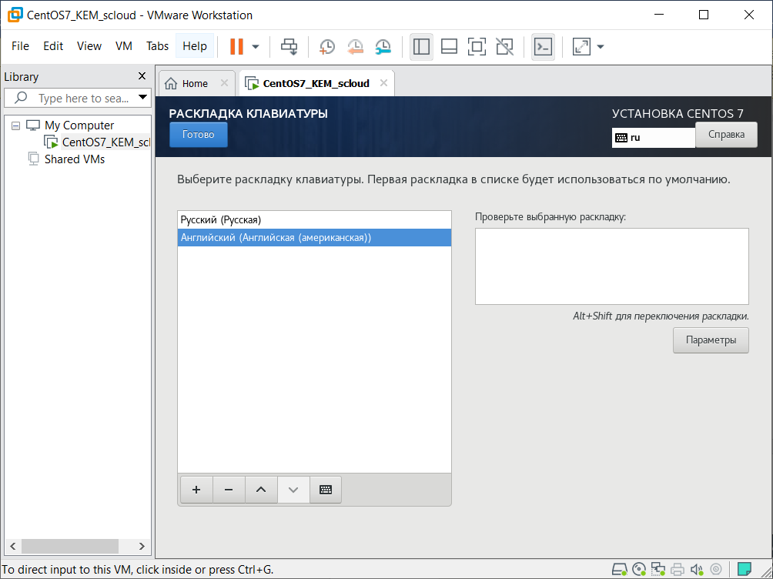

Рисунок 13 – Настройка клавиатуры

Нажимаем «Готово». Выбираем «Источник установки». Источник установки не меняем.

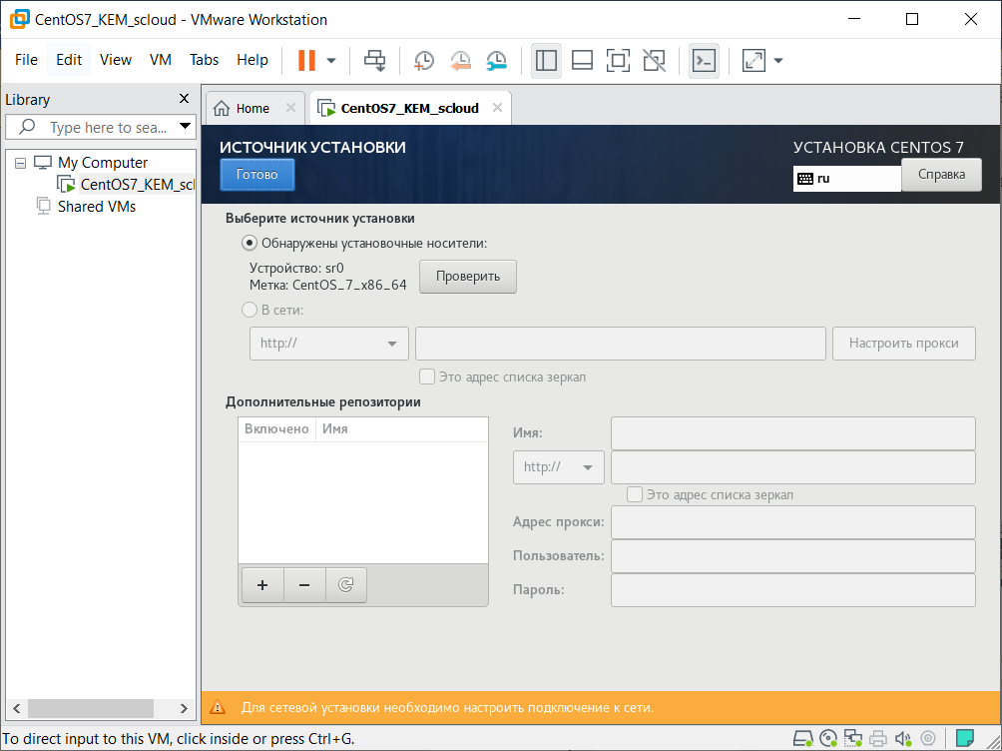

Рисунок 14 – Настройка источника установки

Нажимаем «Готово». Выбираем «Место установки». Место установки не меняем.

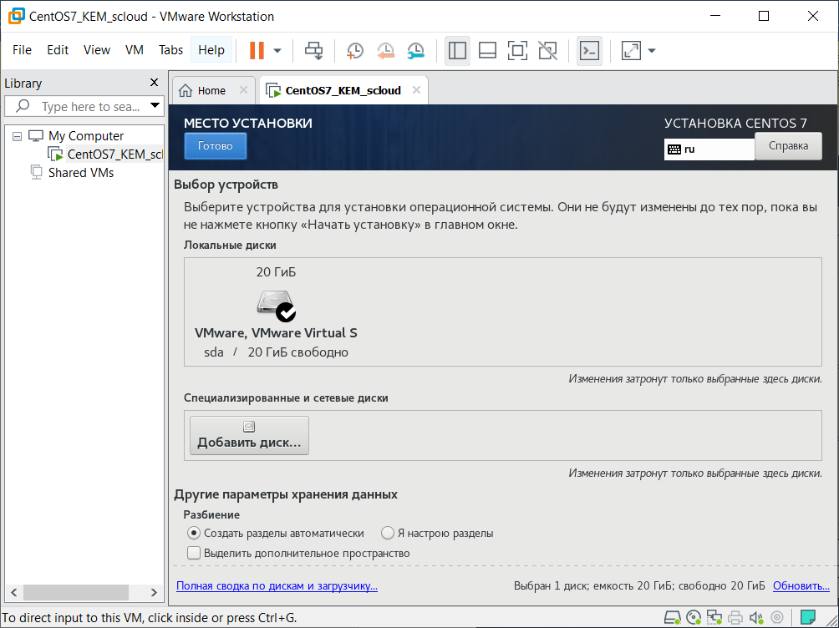

Рисунок 15 – Настройка места установки

Нажимаем «Готово». Выбираем «KDUMP». Ничего не меняем.

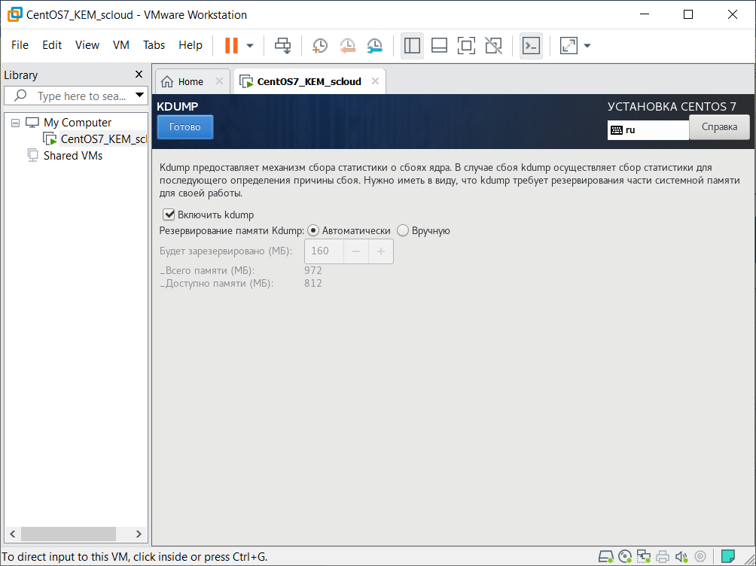

Рисунок 16 – Настройка места установки

Нажимаем «Готово». Выбираем «Сеть и имя узла». Ничего не меняем. Настройка будет выполнена после установки системы.

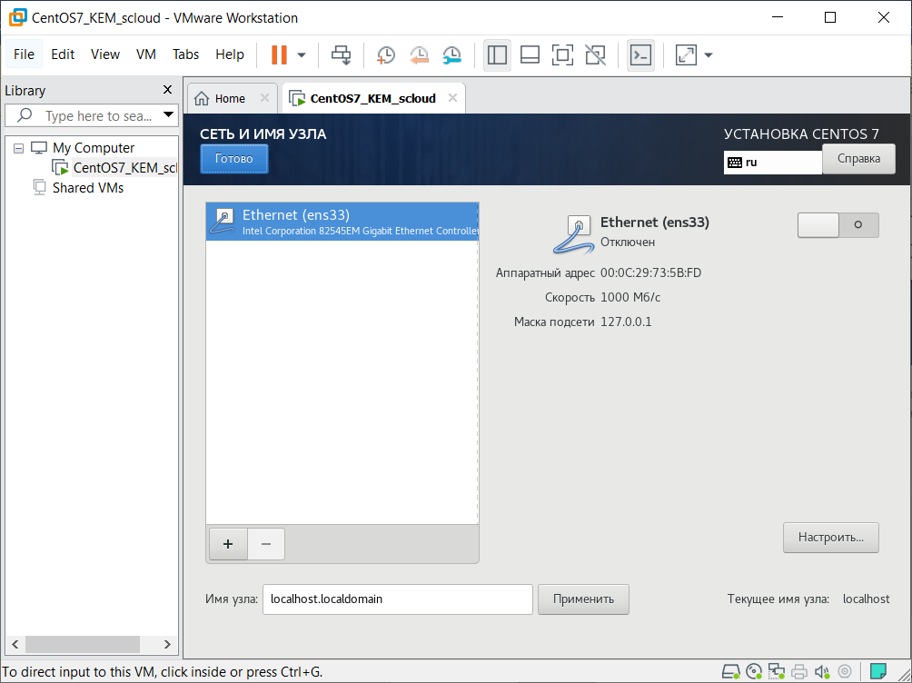

Рисунок 17 – Настройка сети и имени узла

Нажимаем «Готово». Выбираем «Политика безопасности». Ничего не меняем.

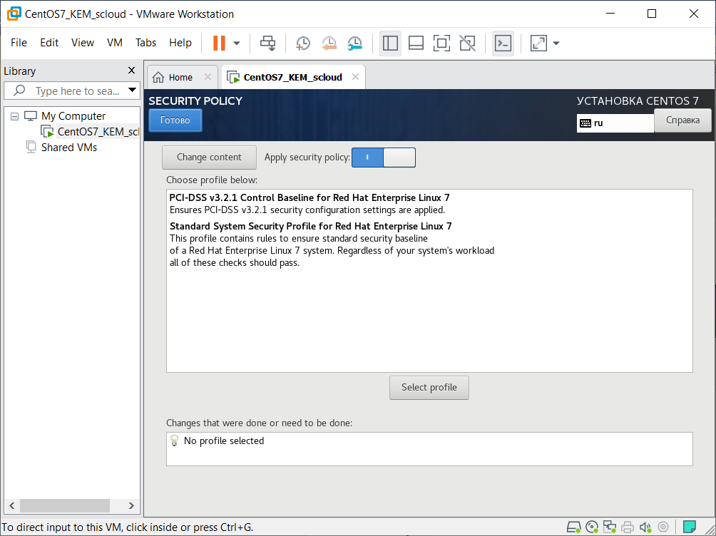

Рисунок 18 – Политика безопасности

Нажимаем «Готово». Выбираем «Выбор программ». В левой части окна (Базовое окружение) выбираем «Сервер с GUI». В правой части окна (Дополнительное ПО) выбираем «Сервер DNS», «Сервер электронной почты», «Сервер FTP», «Сервер файлов и печати», «Средства наблюдения за оборудованием», «Сервер управления идентификацией», «Сервер MariaDB», «Клиент NFS», «Средства контроля производительности», «Удаленное управление Linux», «Надежное хранилище», «Клиент виртуализации», «Гипервизор виртуализации», «Средства виртуализации», «Библиотеки совместимости», «Средства разработки».

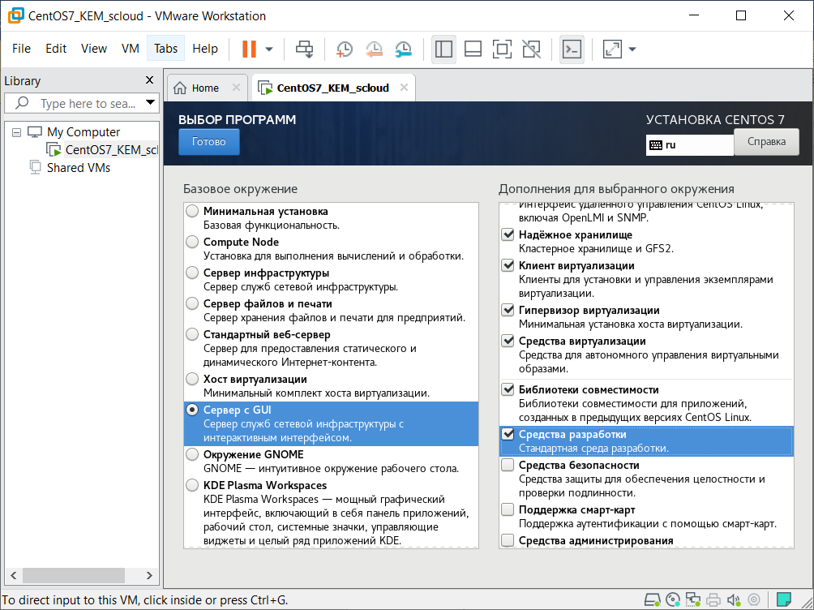

Рисунок 19 – Выбор программ

Нажимаем «Готово».

**2.3 Установка ОС**

Начнется проверка зависимостей, о чем будут говорить соответствующие сообщения на баннерах выбора параметров установки и изменение вида кнопки Начать установку (она будет затемнена). Если все проверки пройдут удачно, то вид баннеров и кнопки Начать установку восстановится. Для продолжения установки нажимаем «Начать установку». Начнется установка ПО и откроется окно конфигурации.

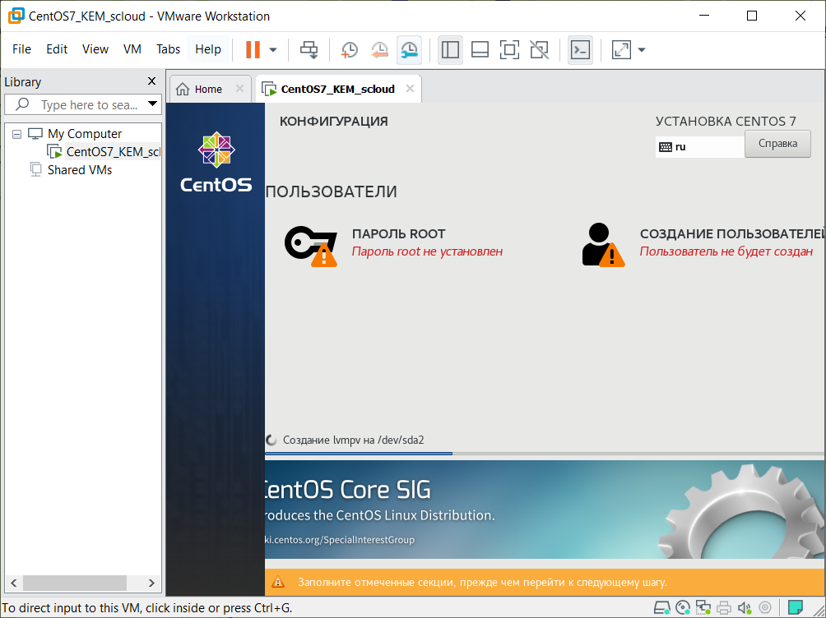

Рисунок 20 – Окно конфигурации

В нем надо задать пароль для учетной записи администратора (root), а также создать учетную запись пользователя. Поочередно выбираем баннеры «Пароль root» и «Создание пользователя» и выполните требуемые действия (при этом установка будет выполнятся в автоматическом режиме). Для обеих учетных записей можно задать один и тот же пароль: 123qweQWE.

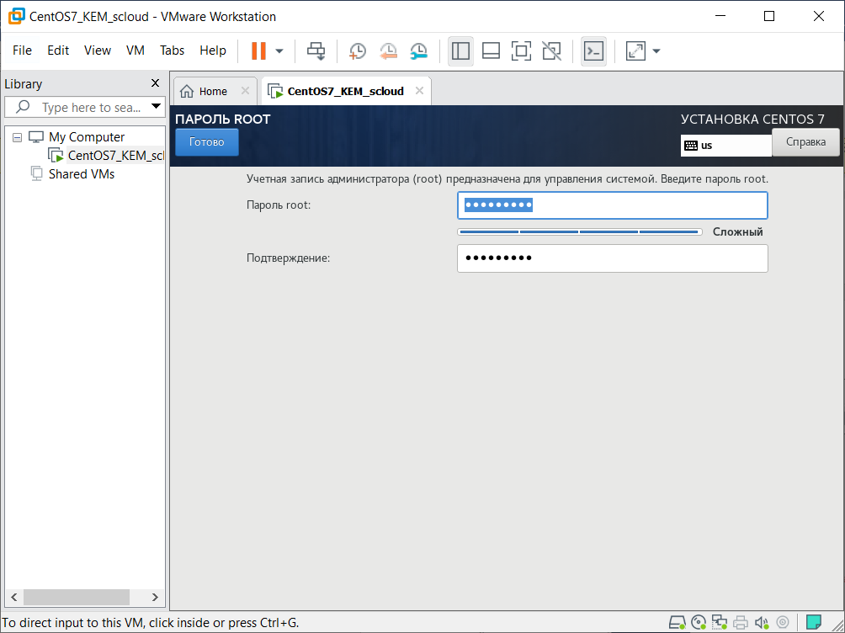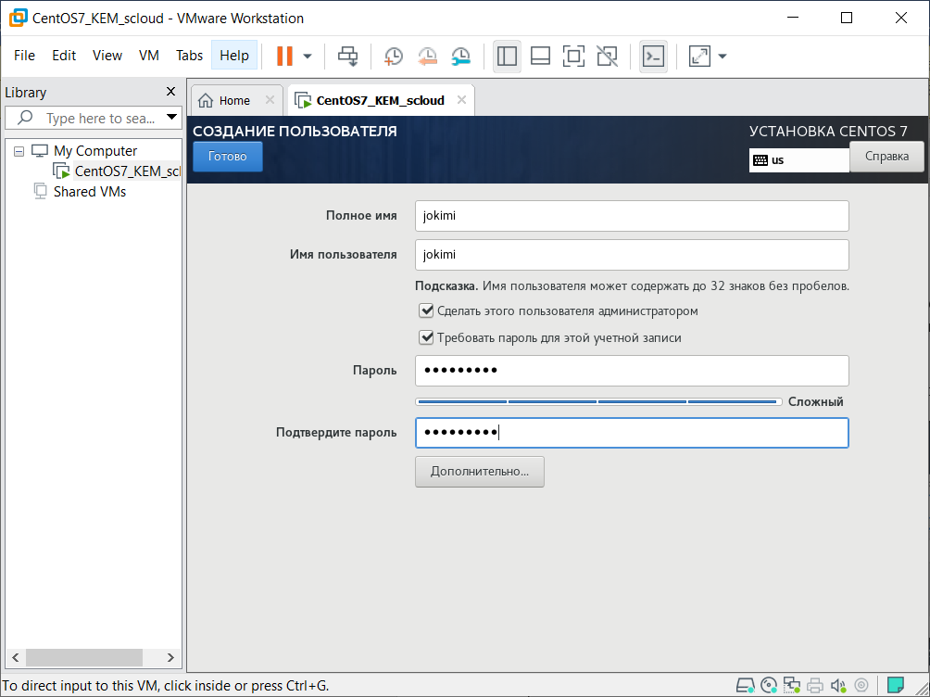

Рисунок 21 – Создание пароля root и создание пользователя

Тем временем установка будет продолжаться. После установки запустится процесс настройки после установки. По окончании настройки будет выдано сообщение о начале установки загрузчика. Затем будет запущен процесс создания файловой системы создаваемой в ОП (RAM) при загрузке системы – initramfs. Затем будут созданы загрузочные скрипты. Установка завершается выдачей соответствующего сообщения.

**2.4 Перезагрузка и подтверждение согласия с лицензией**

Для завершения установки ОС необходимо выполнить перезагрузку. При первой загрузке выводится окно первой настройки.

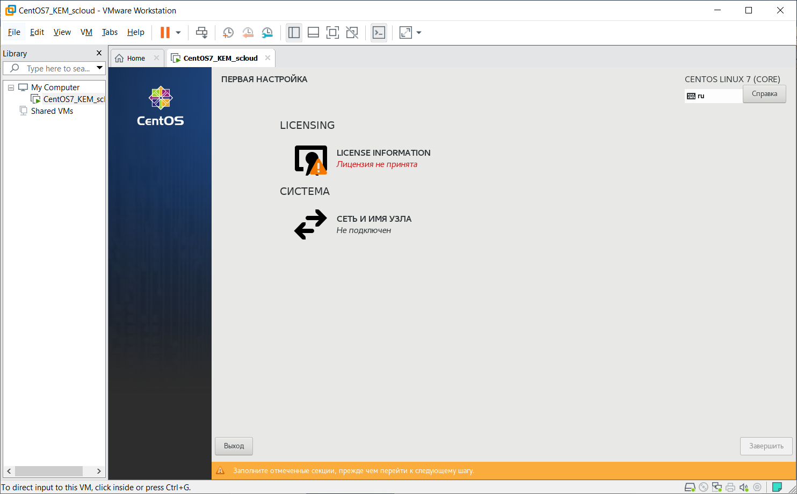

Рисунок 22 – Окно первой настройки

Надо подтвердить согласие с предлагаемой лицензией на использование ОС CentOS. Для этого кликаем по баннеру «Licensing».

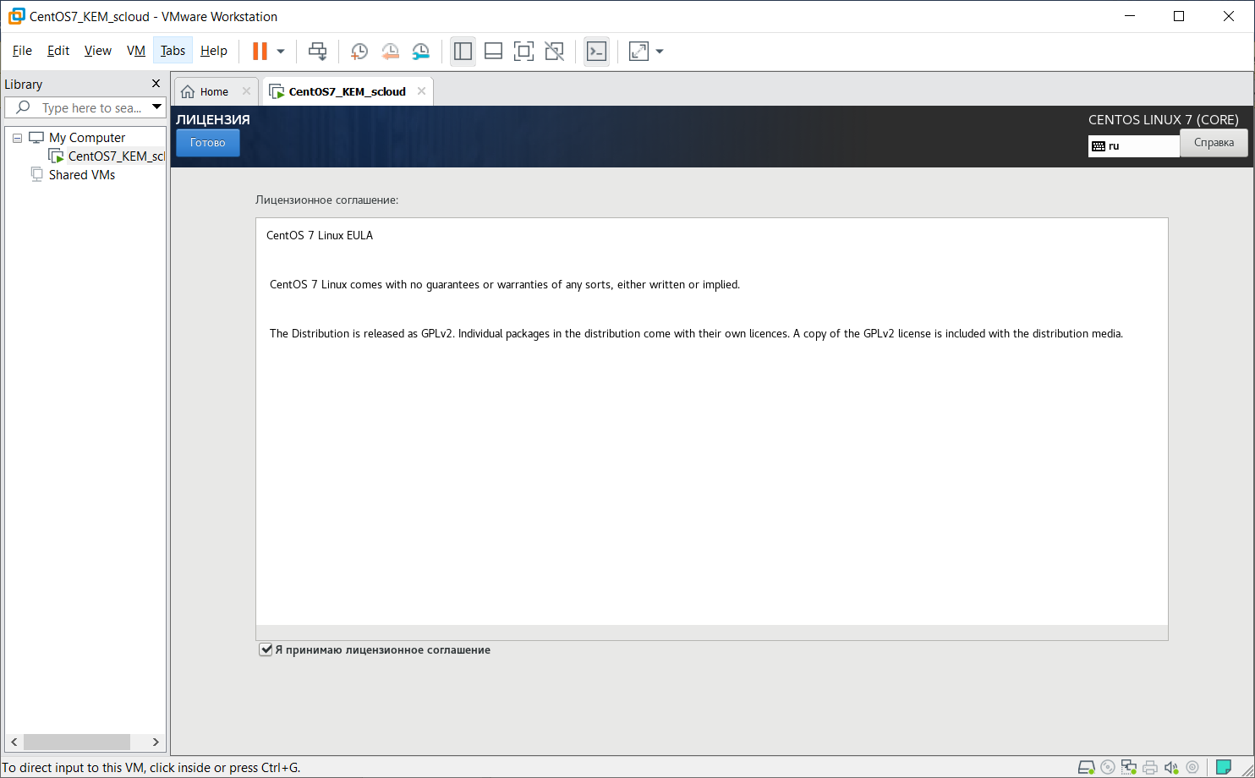

Рисунок 23 – Лицензия

В открывшемся окне ставим отметку «Я принимаю» и нажимаем кнопку «Готово». Переходим к настройке сети. В правом верхнем углу окна «Сеть и имя узла» кликнем кнопку включения сетевого адаптера. Сетевой карте будут установлены сетевые параметры, полученные по DHCP из диапазона, назначенного для VMnet8 VMWare Workstation.

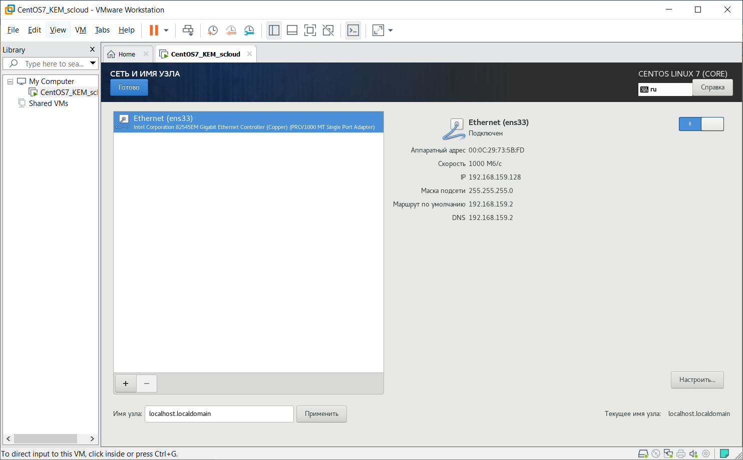

Рисунок 24 – Настройка сети

Убедиться в этом можно посмотрев настройки виртуальной сети VMware. Для этого в окне VMware WorkStation надо в меню «Edit» выбрать пункт «Virtual Network Editor».

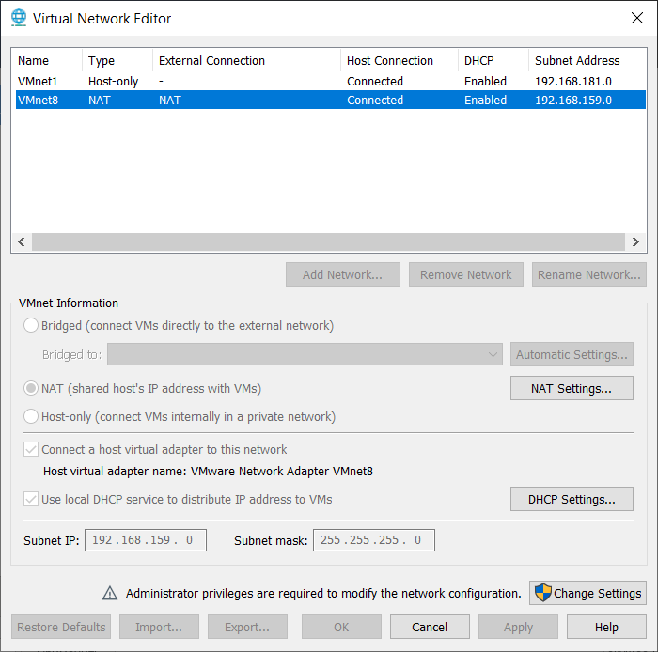

Рисунок 25 – Virtual Network Editor

Закрываем окно нажав «ОК». Теперь надо вернуться в окно «Сеть и имя узла» и продолжить настройку сети. После включения сетевой карты надо просмотреть параметры ее настройки, для чего наживаем кнопку «Настроить», расположенную в правом нижнем углу окна «Сеть и имя узла». Откроется окно «Изменение ens33». В этом окне выбираем закладку «Параметры IPv4» и убеждаемся в том, что установлен метод назначения IP адреса «Автоматический (DHCP)».

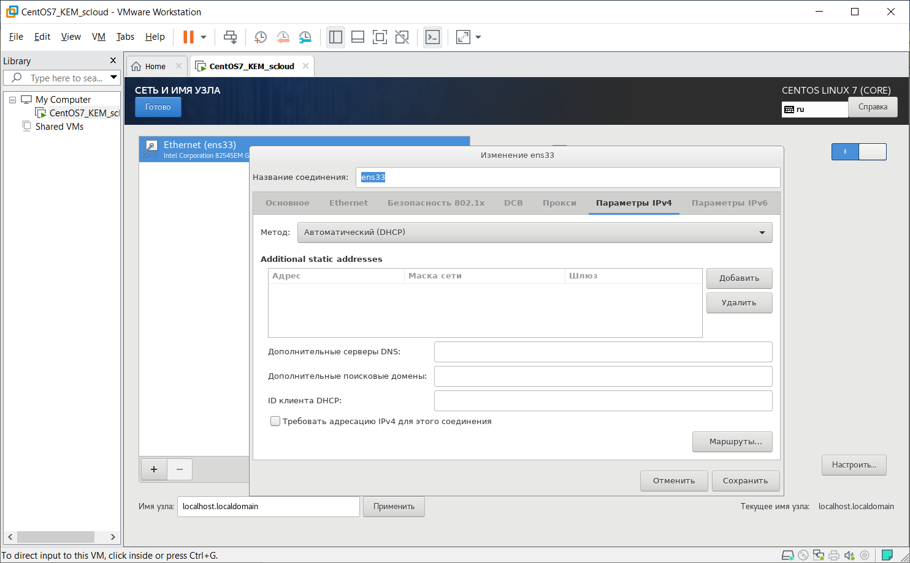

Рисунок 26 – Изменение ens33

Жмем кнопку «Сохранить». Возвращаемся в начальное окно «Сеть и имя узла». В поле ввода имени узла вводим имя SCLOUD-KEM.bstu.by.

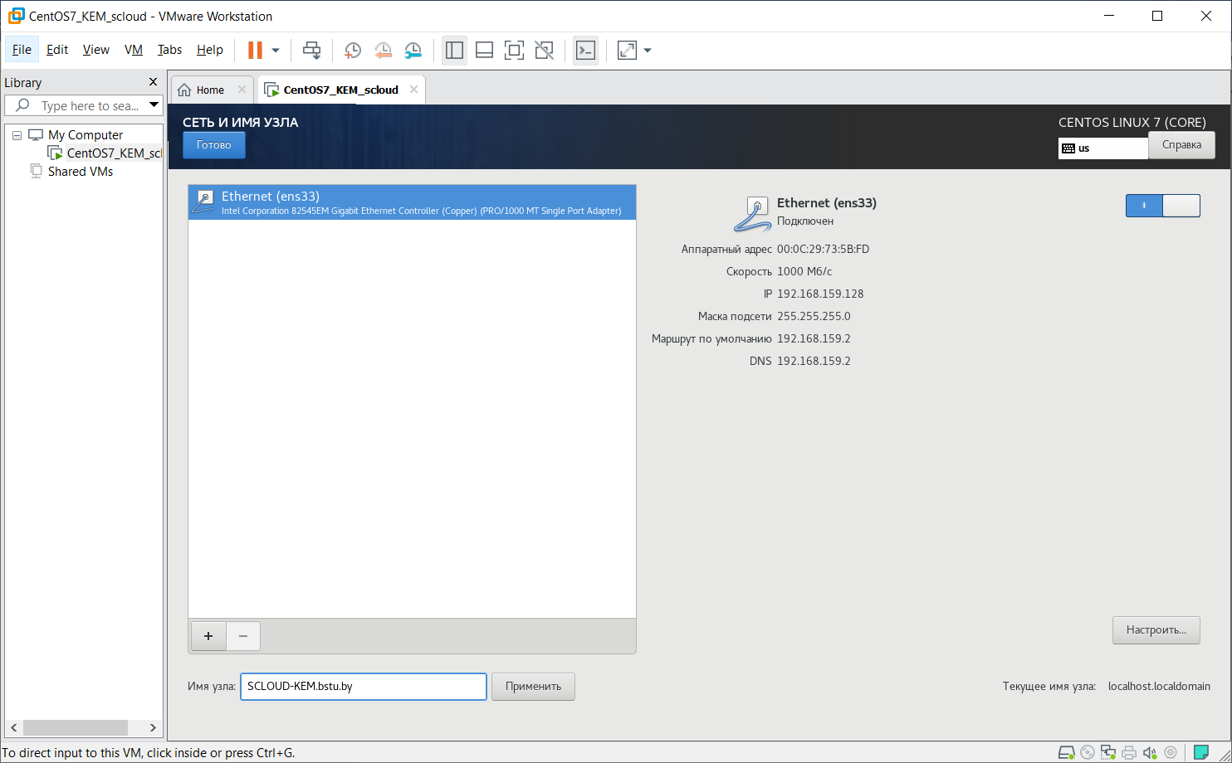

Рисунок 27 – Новое имя узла

Нажимаем кнопку «Применить», распложенную рядом с полем ввода имени хоста. Затем нажимаем «Готово» в верхнем левом углу окна «Сеть и имя узла». В окне «Первая настройка» нажимаем «Завершить».

**2.5 Завершение начальной настройки**

Откроется окно X-Window.

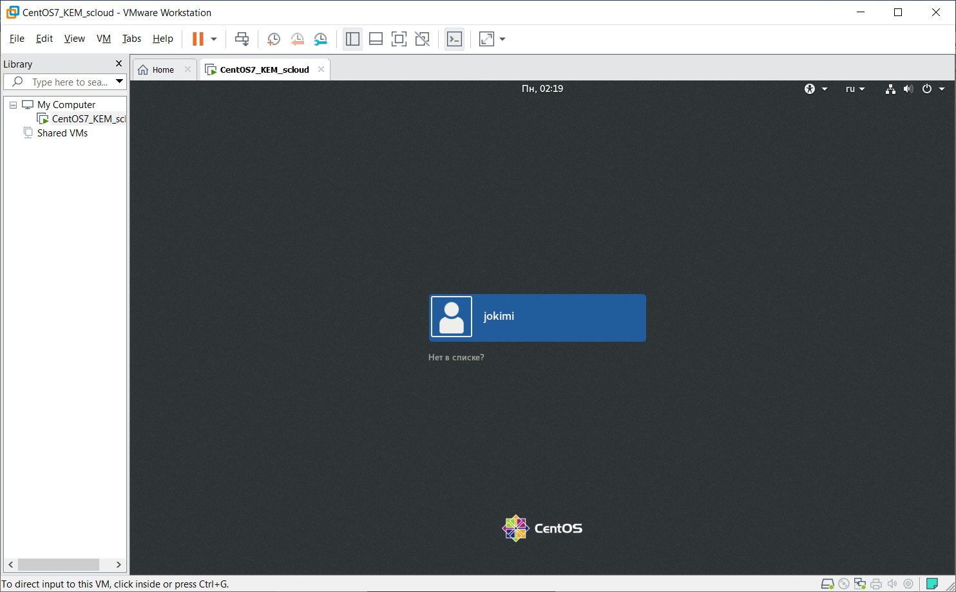

Рисунок 28 – X-Window

Кликаем по баннеру jokimi, появится поле для ввода пароля.

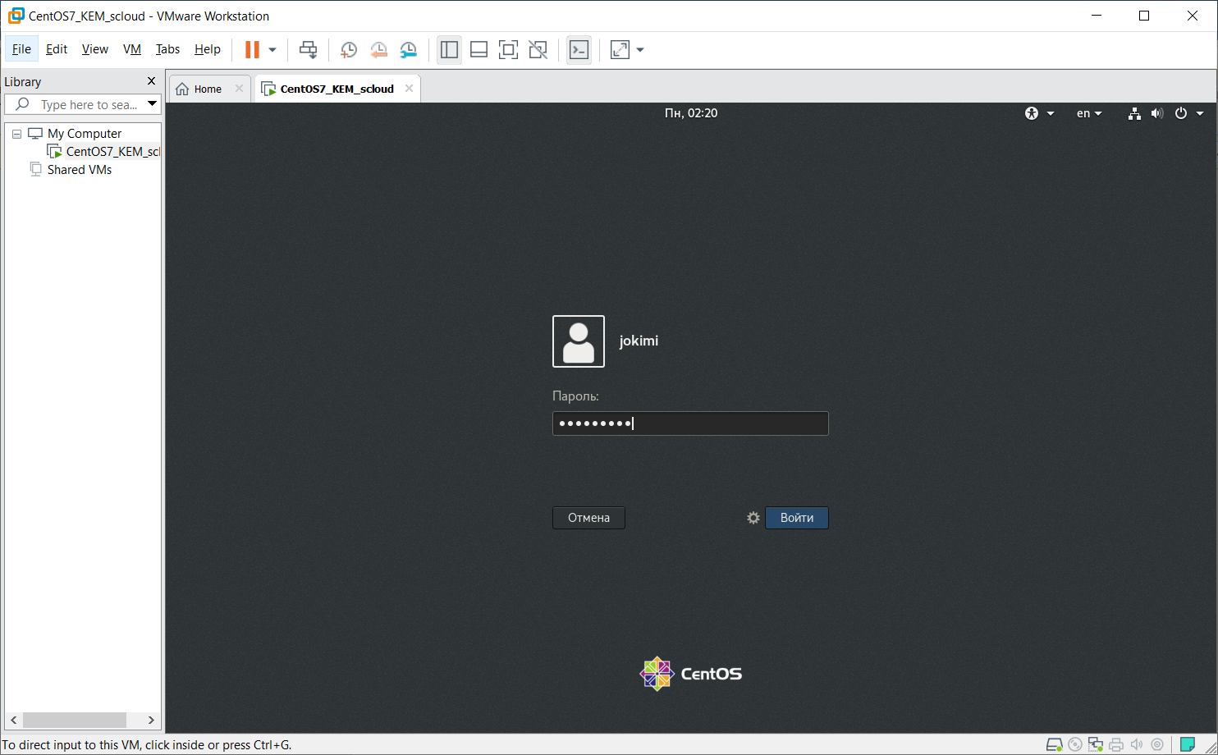

Рисунок 29 – Ввод пароля

Вводим пароль и нажимаем кнопку «Войти». Загрузиться рабочий стол пользователя и запуститься мастер настройки графической оболочки. В начале будет предложено выбрать язык интерфейса пользователя по умолчанию.

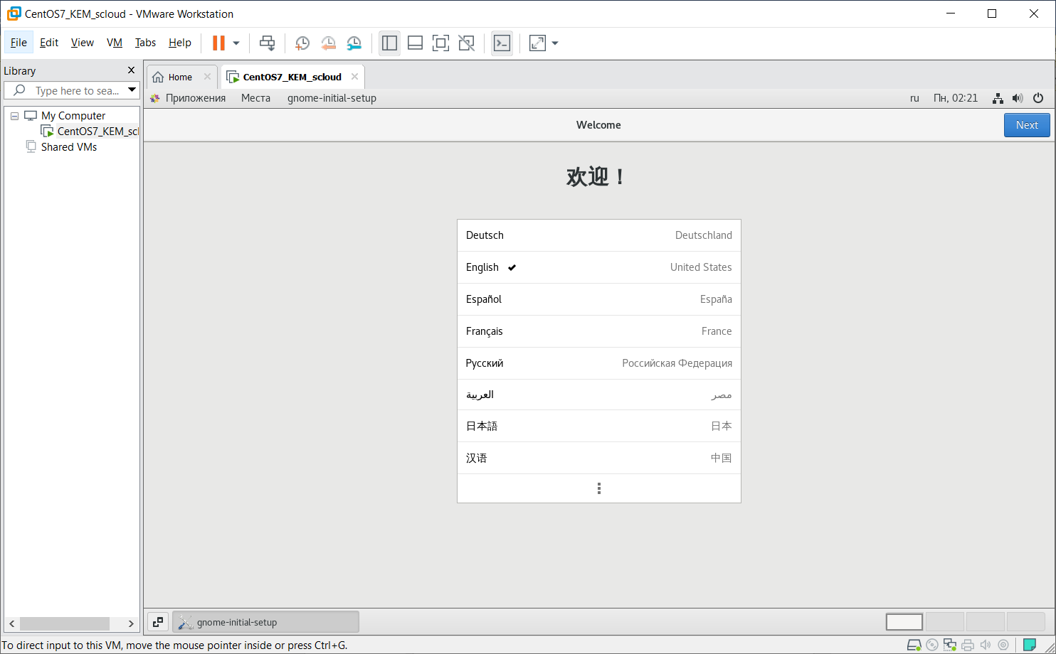

Рисунок 30 – Выбор языка по умолчанию

Здесь выбираем English и нажимаем «Next» в правом верхнем углу окна. В следующем окне предлагается выбрать раскладку клавиатуры.

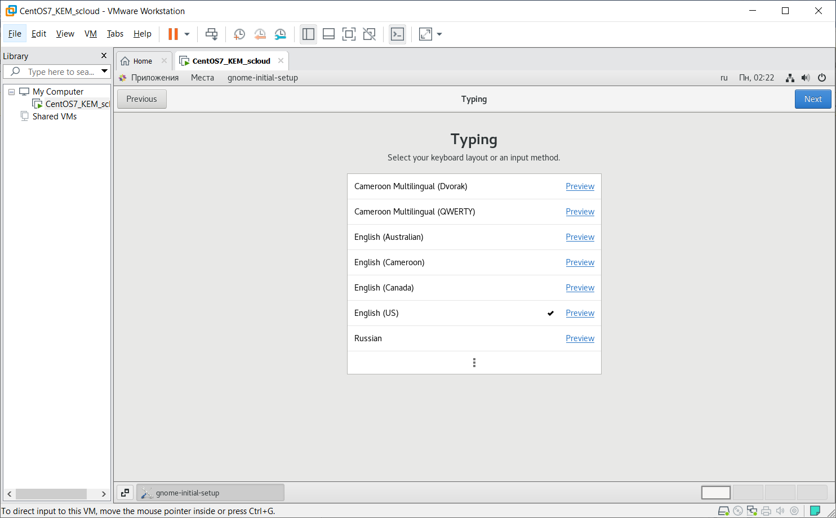

Рисунок 31 – Выбор раскладки

Выбираем English и нажимаем «Next». Откроется окно Privacy.

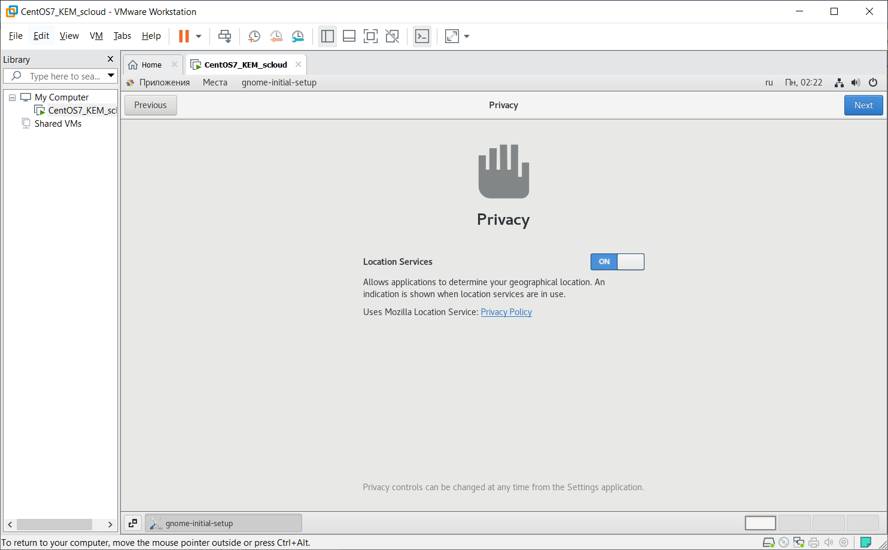

Рисунок 32 – Конфиденциальность

Ничего не изменяем, нажимаем «Next». Откроется окно «Online Accounts». В этом окне мастера предлагается настроить учетные записи для работы с некоторыми ресурсами.

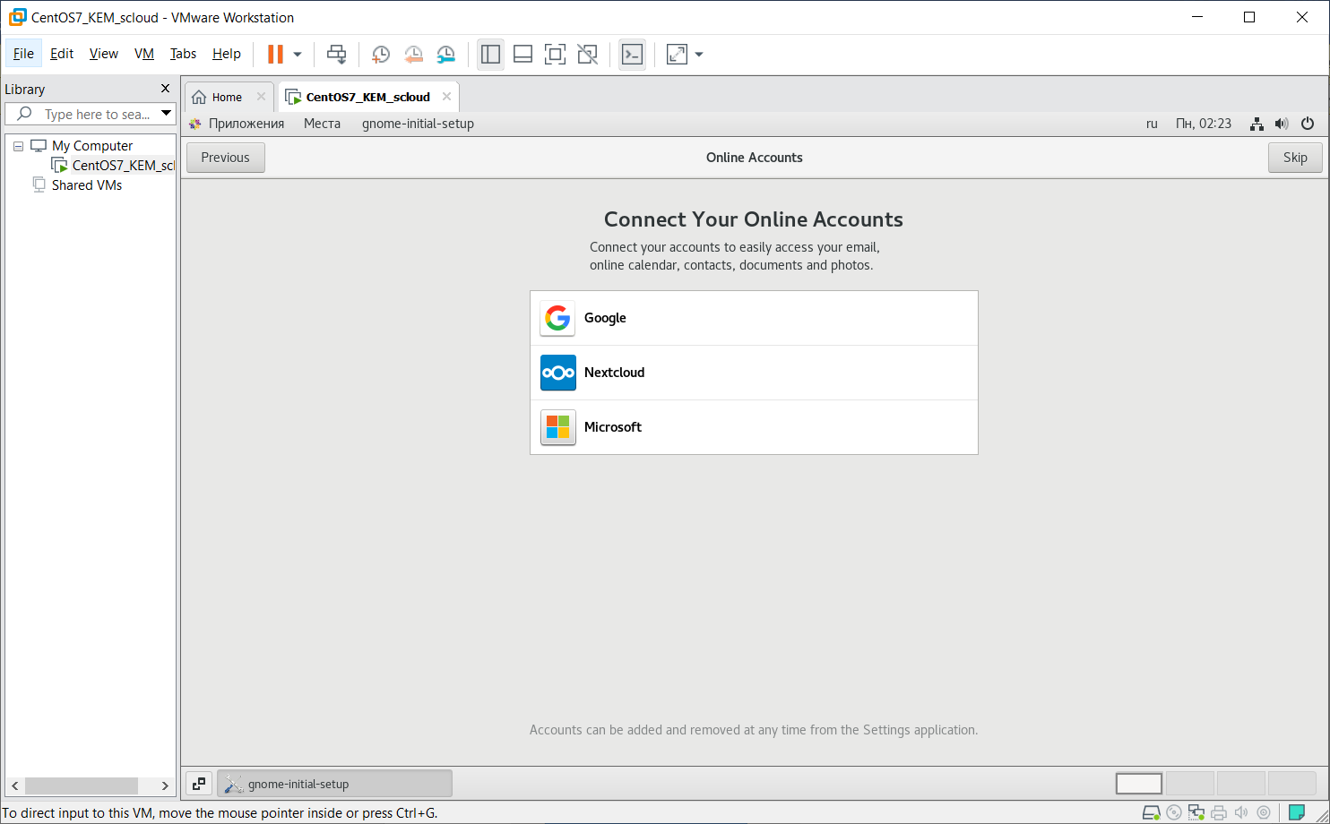

Рисунок 33 – Online Accounts

Кликаем «Skip». Появится окно завершения настроек при первом входе в систему.

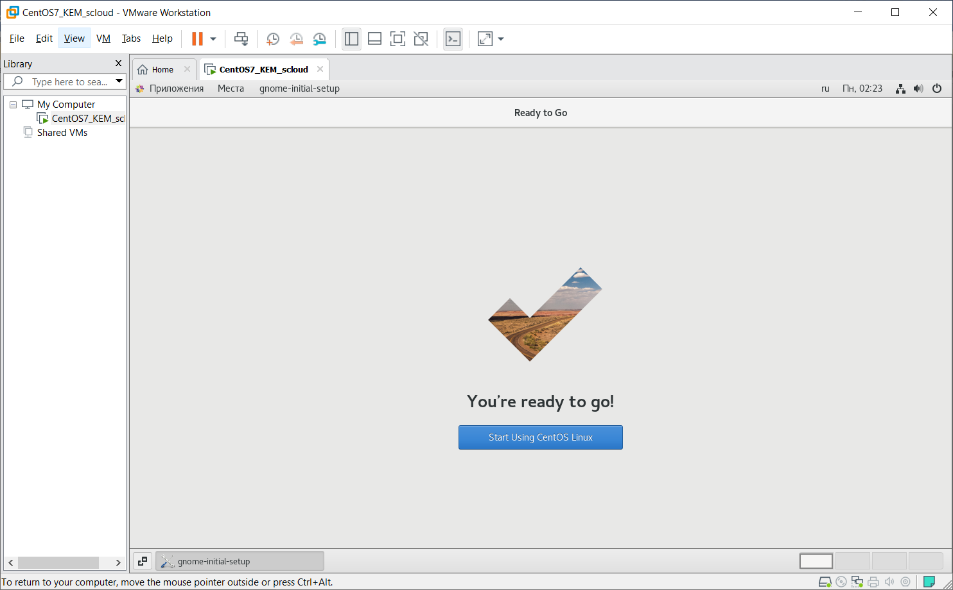

Рисунок 34 – Завершение настройки

Кликаем «Start Using CentOS Linux». Откроется окно «Начало работы».

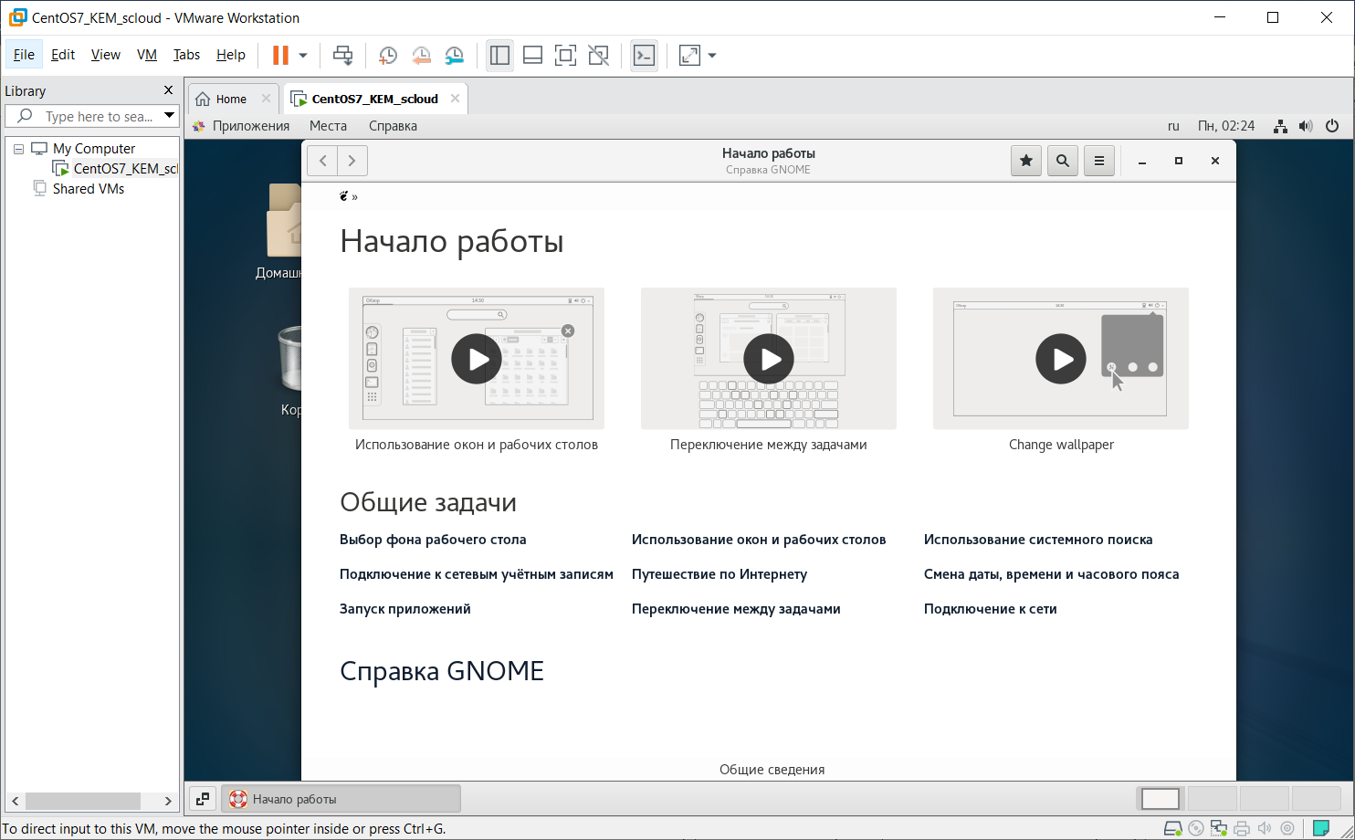

Рисунок 35 – Начало работы (справка)

Закрываем это окно.

**3 Установка инструментов VMwareTools**

Установка этих инструментов облегчит работу с окном консоли ВМ. Например, упроститься переход между окном хозяйской ОС и ОС ВМ, появиться возможность перетаскивания файлов между хозяйской ОС и ОС ВМ. Нужно переключиться на пользователя root. Нажимаем на панель в правом верхнем углу.

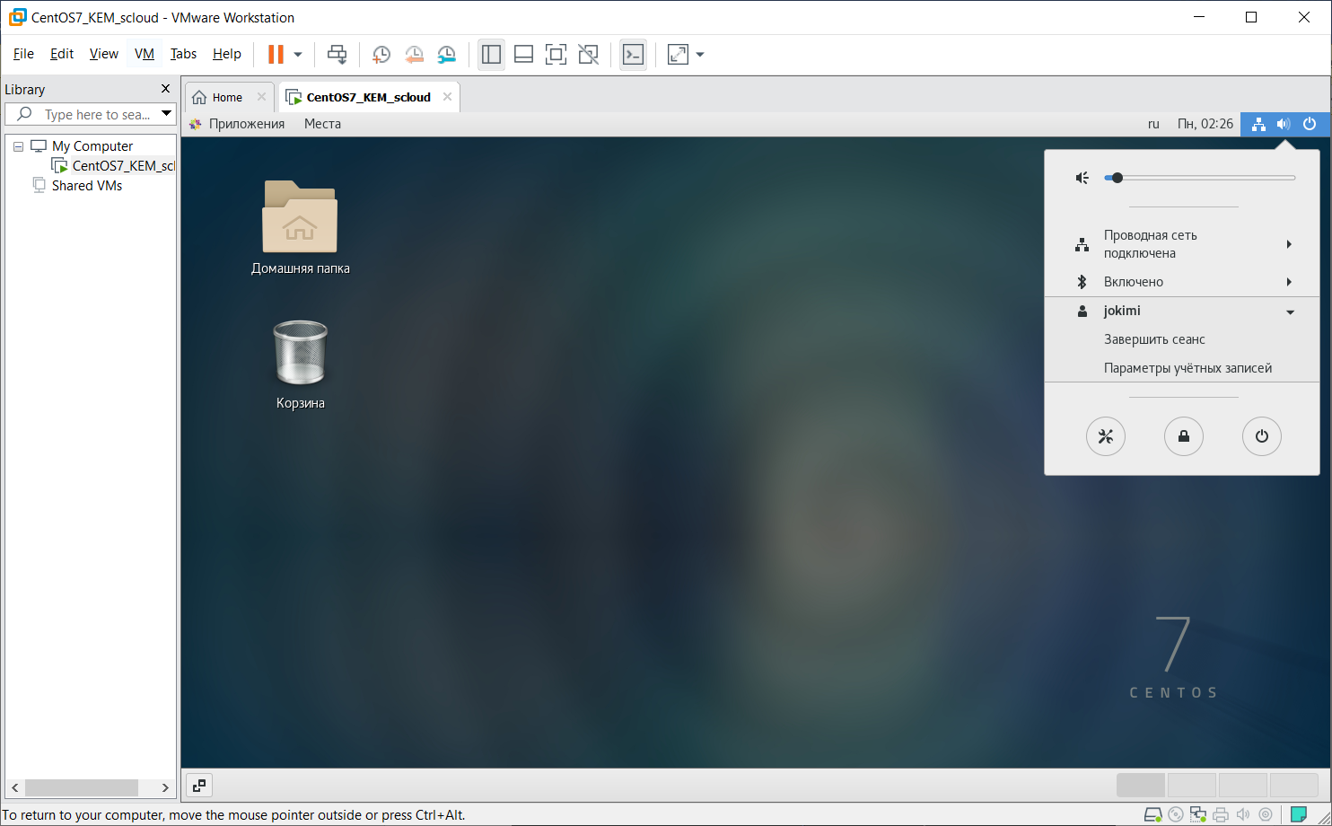

Рисунок 36 – Завершение сеанса

Выбираем Учетная запись jokimi > Завершить сеанс. Выбираем «Завершить сейчас». В новом окне выбираем «Нет в списке?» И вводим «root».

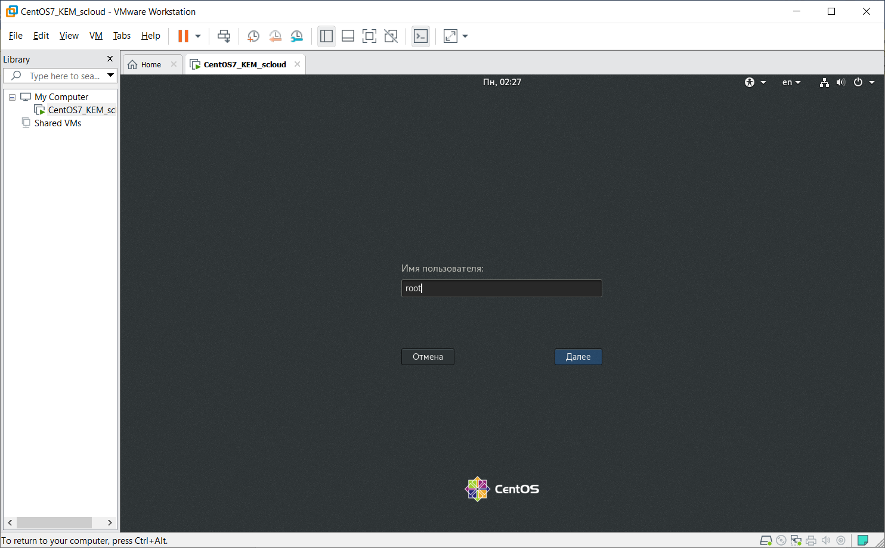

Рисунок 37 – Выбор пользователя root

Нажимаем «Далее». Вводим пароль и жмем «Войти». Откроется рабочий стол root. Для установки VMWare Tools можно выбрать кнопку «Install Tools» в нижней части окна VMWare Workstation. На рабочем столе появится бокс VMWare Tools. Кликаем бокс VMWare Tools. Появится строка вызова менеджера файлов для открытия архива ПО. Откроется окно Менеджера файлов и в нем буде показано содержимое папки /run/media/jokimi/VMwareTools.

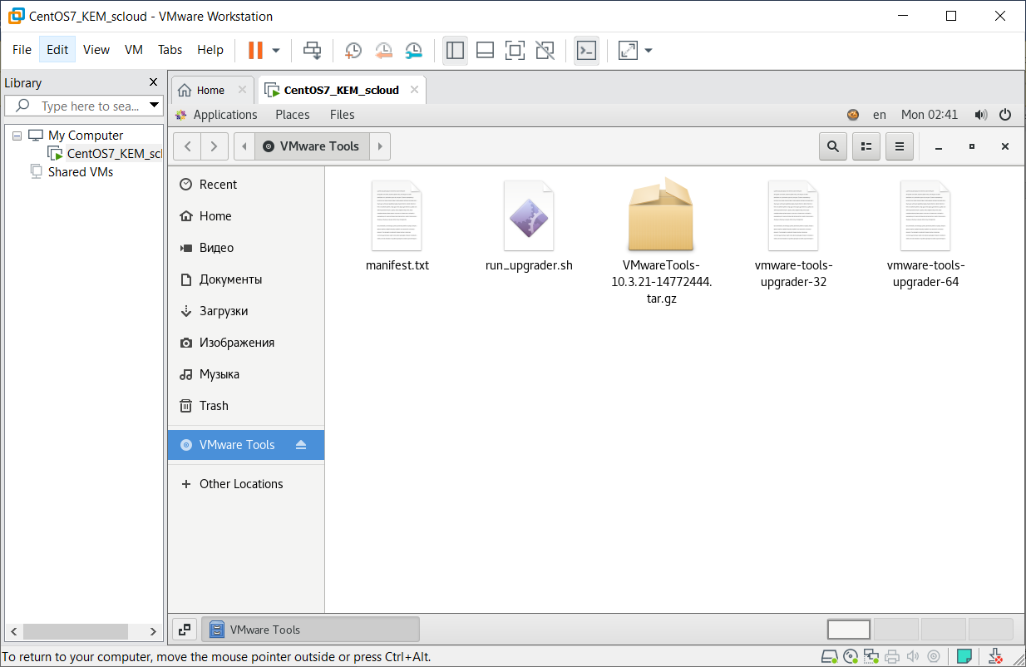

Рисунок 38 – Содержимое папки /run/media/jokimi/VMwareTools

Выделяем файл с расширением .tgz и из контекстного меню выбираем «Extract to…». Откроется окно «Распаковать».

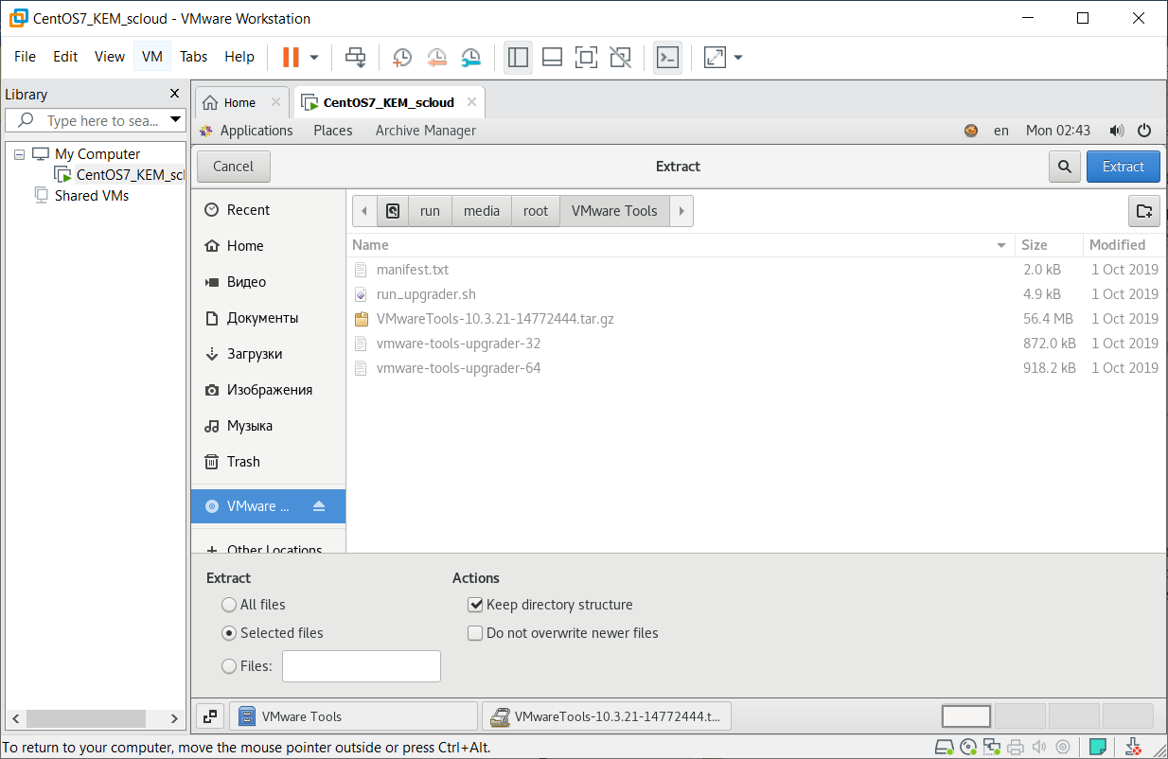

Рисунок 39 – Окно «Распаковать»

В правом верхнем углу нажимаем «Распаковать». В панели навигации по файловой системе выбираем каталог: /home/jokimi или просто выбираем «Домашняя папка». В верхней части окна «Распаковать» появиться путь к этой папке. Нажимаем Распаковать. В домашней папке пользователя появиться каталог vmware-tools-distrib.

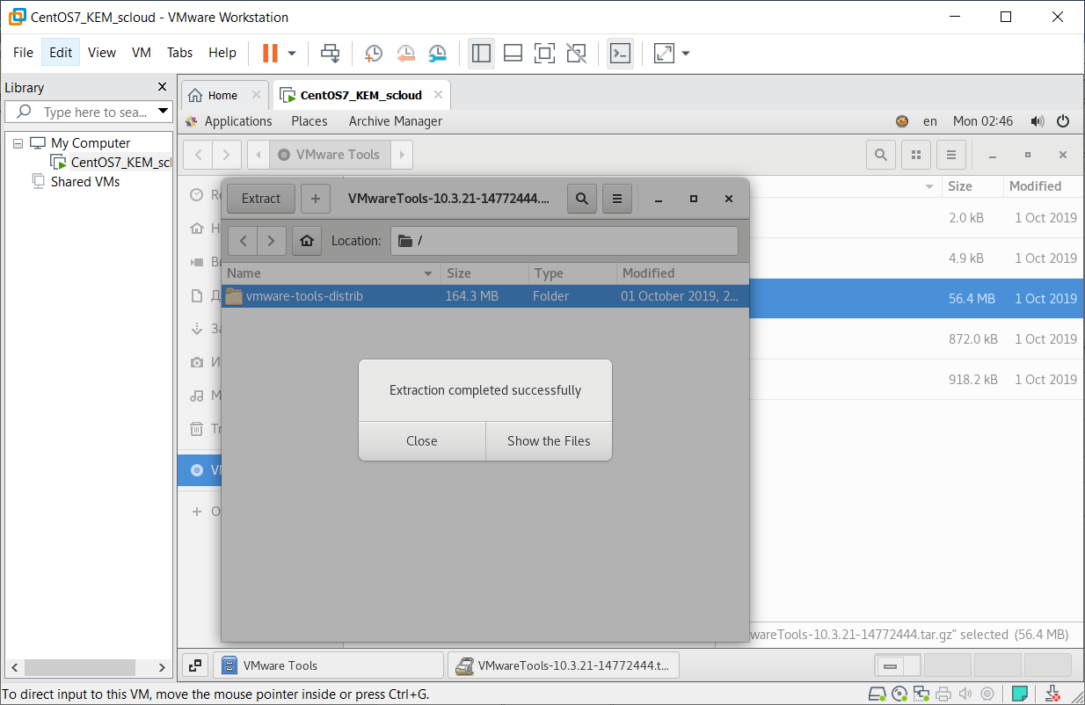

Рисунок 40 – Успешная распаковка

Выбираем эту папку, вызываем контекстное меню, в нем выбираем пункт «Открыть в терминале». Откроется окно терминала.

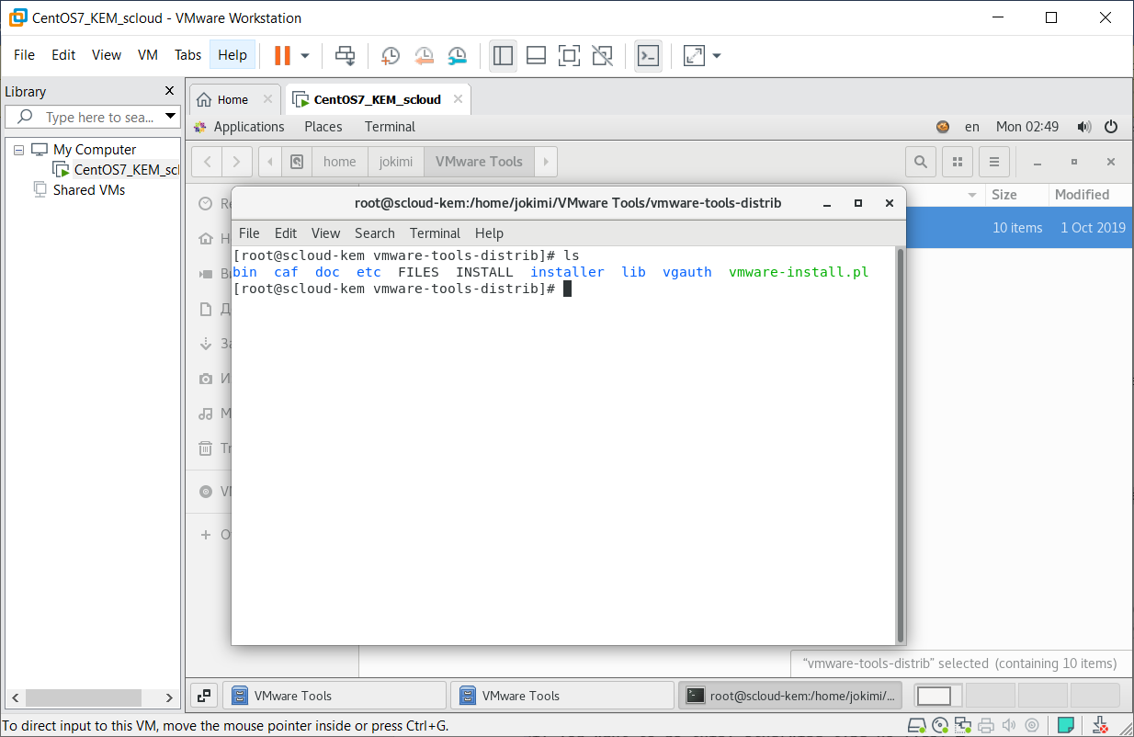

Рисунок 41 – Содержимое папки

Переходим в это окно и в командной стоке выполняем команды: ls (для просмотра имен файлов, имеющихся в папке) и sudo ./vmware-install.pl (для запуска скрипта установки VMwareTools). Начнется процесс установки VMwareTools.

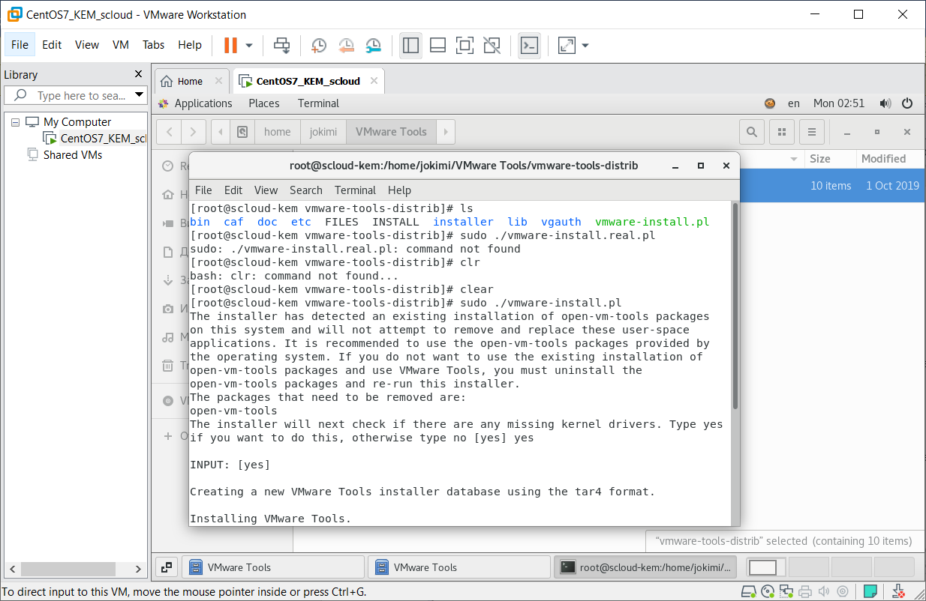

Рисунок 42 – Установка VMwareTools

Отвечаем «yes». Далее на все вопросы отвечаем согласием, нажимая Enter. После завершения установки VMWare Tools, перезагружаемся с помощью команды reboot.

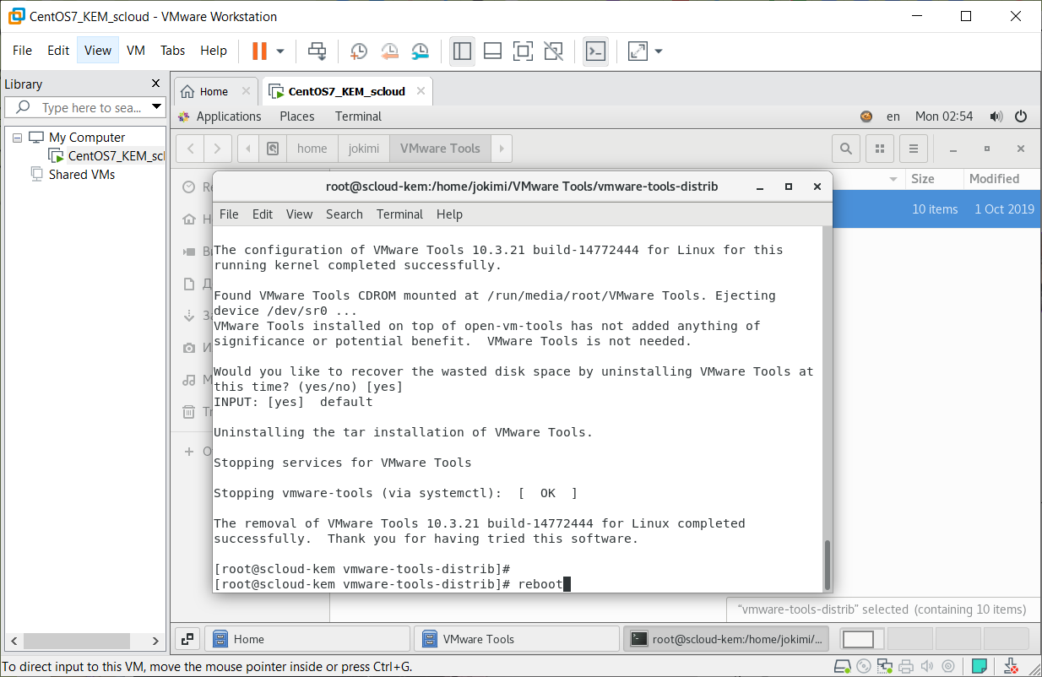

Рисунок 43 – Перезагрузка

Машина перезагрузится. После перезагрузки выключаем ВМ.

**4 Создание ВМ для узла виртуализации**

Выполняем клонирование VMWare Workstation. Для этого в разделе «Library» (правая часть окна VMWare Workstation) следует выбрать клонируемую ВМ, и вызвать контекстное меню с помощью правой клавиши мыши. В контекстном меню выбираем Manage > Clone, откроется окно мастера клонирования.

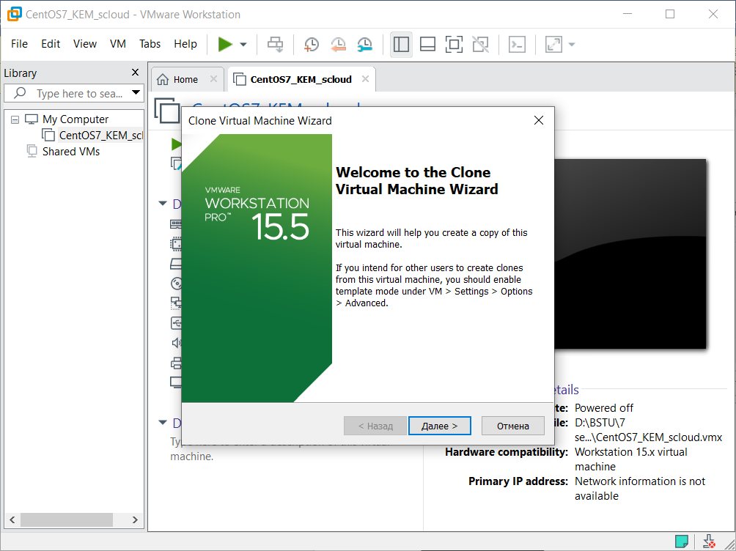

Рисунок 44 – Окно мастера клонирования

Кликаем «Далее». В этом окне ничего не меняем.

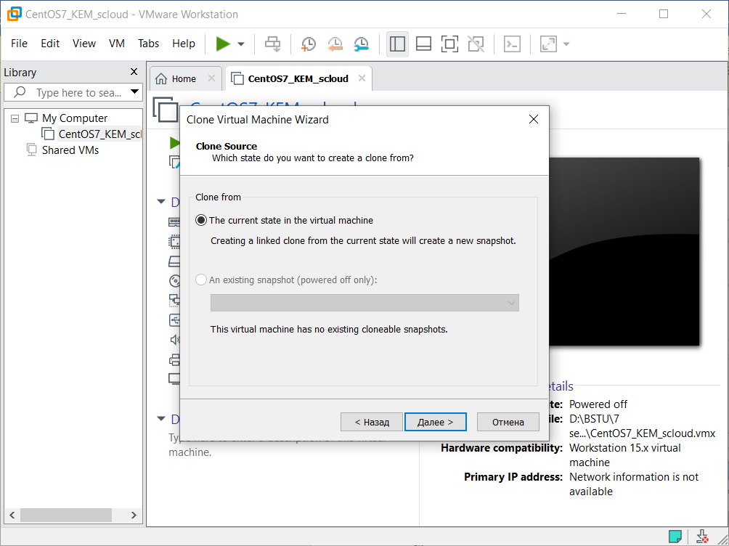

Рисунок 45 – Выбор объекта клонирования

Кликаем «Далее». Выбираем «Create full clone».

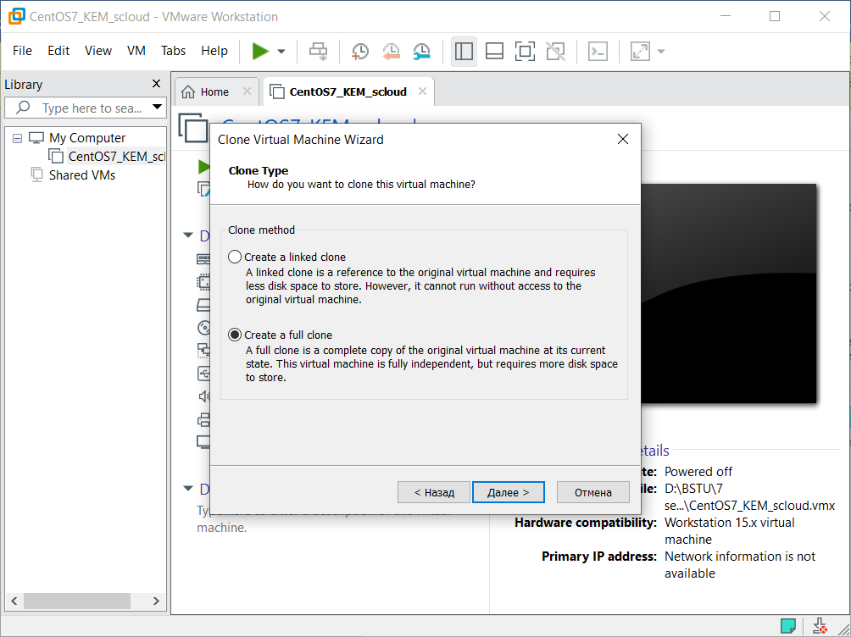

Рисунок 46 – Создание полного клона

Кликаем «Далее». В последнем окне вводим имя клона и место расположения папки ВМ файловой системе хозяйской ОС.

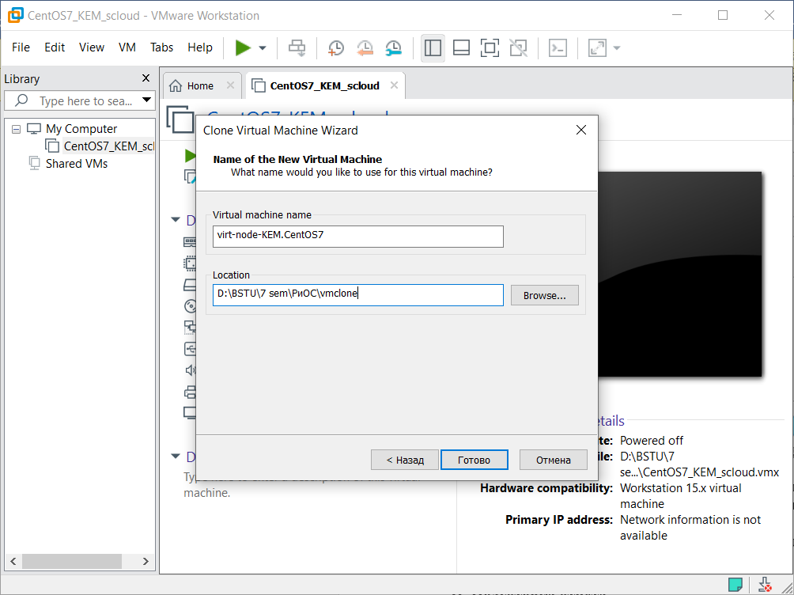

Рисунок 47 – Имя и место расположения клона

Кликаем «Готово». Будет создан клон ВМ, который в дальнейшем будем использовать в качестве сервера узла виртуализации.

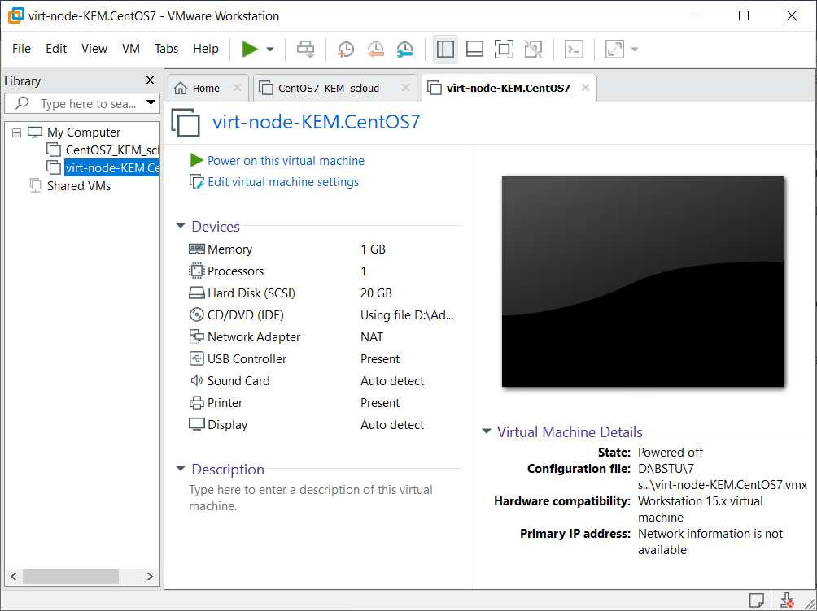

Рисунок 48 – Созданный клон